ONLİNE DERSE ERİŞİM İÇİN İZLENECEK ADIMLAR

- Gaziantep Üniversitesi Ana sayfasında yer alan UZAKTAN EĞİTİM PORTALI tıklanır.
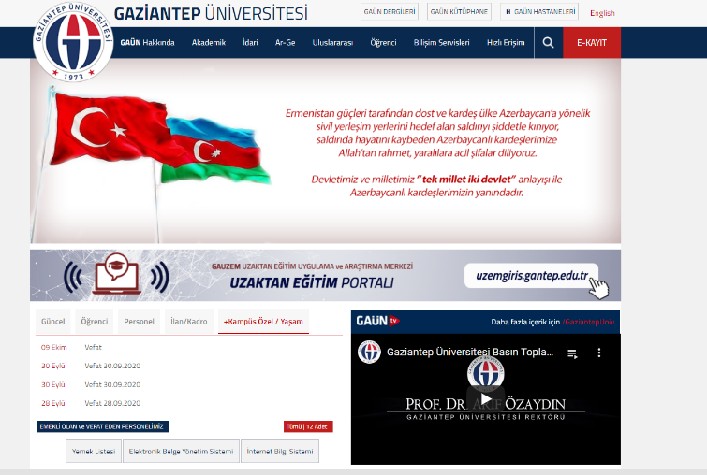

- Kullanıcı Adı ve şifresi yazılarak GAUZEM portalına giriş yapılır.

- Açılan sayfada ilgili dersin üzerine tıklandığı zaman açılan sayfadaki tanımlanmış olan bağlantıya tıklanarak derse erişim sağlanabilir.
